Практичне №4 Загальна характеристика лікувальної дієти №7

План
- Загальна характеристика дієти №7 (при захворюванні нирок).
- Рекомендовані та заборонені продукти.
- Меню для дієти №7, технологія приготування страв.
При лікувальній дієті №7 дещо обмежується споживання білків. Вміст жирів та вуглеводів залишається у рамках фізіологічної норми. Страви готують без солі. Сіль видається хворому у кількості 3-6 г/добу за призначенням лікаря. Дозволено споживання біля 1 л рідини на добу. Забороненими є екстрактивні речовини, що містяться у рибі, м'ясі, грибах. Не допускаються, також, продукти, що містять щавлеву кислоту та ефірні масла. Їжу готують в умовах помірного хімічного щадіння. М'ясо та рибу перед споживанням варто відварити. Рекомендованою є звичайна температура їжі.

Хімічний склад дієти №7
- 60-70 г/добу білків, 50-60% тваринні;
- 80-90 г/добу жирів, 25% рослинного походження;
- 350-600 г/добу вуглеводів, 80-90 г складає цукор;
- 0,9-1,1 л/добу рідини.
Енергетична цінність лікувальної дієти №7 складають 2500-2600 ккал.
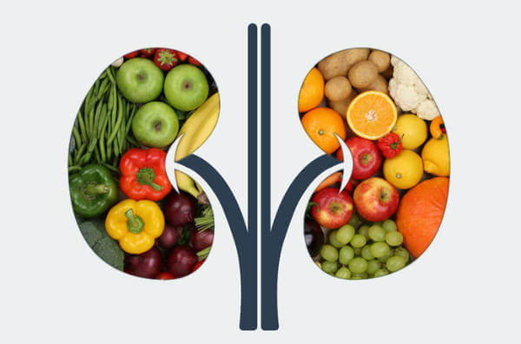

Список рекомендованих та заборонених продуктів лікувальної дієти №7

Хліб та ніші вироби з борошна
Дозволений хліб без солі, дріжджові млинці, оладки без солі.
Заборонено споживання хлібу звичайної випічки, борошняних виробів із додаванням солі.

Супи
Рекомендується споживання вегетаріанських супів із овочами, крупами, фруктових супів, у обмеженій кількості - молочних. Дозволяється заправка із вершкового масла, сметани, кропу, петрушки, лимонної кислоти, оцту, цибулі після відварювання або пасування.
Забороненими під час дієти є супи на м'ясних, рибних та грибних бульйонах, а, також, із додаванням бобових.

М'ясо, птиця
Дієтою № 7 дозволено споживання нежирної яловичини, телятини, м'ясної та обрізної свинини, баранини, кролятини, курятини, індички - відварних, запечених або злегка обсмажених після відварювання. Подається їжі цілим шматком або у подрібненому вигляді. Також, дозволений варений язик.
Забороненими є усі жирні сорти м'яса та птиці. Не допускається споживання смажених та тушкованих наїдків без попереднього відварювання, ковбасні вироби, сосиски, копченості та консерви.

Риба
Можна їсти нежирну рибу, варену, злегка підсмажену або запечену після відварювання, що подається цілим шматком або нарізаною. Дозволяється фарширована, заливна риба, попредньо відварена.
Забороненими є жирні сорти риби, солена, копчена та консервована риба, ікра.

Молочні продукти
Під час дієти можна споживати молоко, сметану, вершки, різноманітні кисломолочні напої. Також, кисломолочний сир та страви з нього із додаванням моркви, яблук, рису.
Заборонені усі сири.

Яйця
Рекомендується споживання жовтків у складі страв. Цілі яйця "в мішечок" або у складі омлету можна їсти у кількості до 2 штук на добу, зменшивши при цьому кількість м'яса, риби та творогу.

Крупи
Допускаються різні крупи, у тому числі, перлова, кукурудзяна, рисова, саго та макаронні вироби, приготовані будь-яким способом.
Заборонено споживання бобових культур.

Овочі
Рекомендується більша кількість картоплі та овочів, приготованих будь-яким способом.
Не допускаються у їжу бобові культури, цибуля, часник, редька, редис, шпинат, щавель, овочі у соленому, маринованому та квашеному вигляді, усі гриби.

Закуски
Дозволені вінегрети без додавання солінь, салати, приготовані зі свіжих овочів та фруктів.

Плоди, солодощі
Дозволені десерти із різноманітних фруктів та ягід - сирих, варених, у якості киселів, желе. Також, можна їсти мед, варення, цукерки, фруктове морозиво.
Заборонений шоколад.

Соуси та прянощі
Дозволено споживання томатних, молочних, сметанних, фруктових та овочевих, солодких і кислих підливок, цибульного соусу, приготованого із вивареної , а потім підсмаженої цибулі. У страви можна додавати ванілін, корицю, лимонну кислоту та оцет.
Забороненими є м'ясні, рибні та грибні соуси. Не допускається додавання до страв перцю, гірчиці та хрону.

Напої
Під час дієти можна пити чай, неміцну каву, різноманітні соки, відвар шипшини.
Забороненими є міцна кава, какао, мінеральна вода із підвищеним вмістом натрію.

Жири
Можна споживати несолоне вершкове масло, коров'яче топлене масло та рафіновані рослинні олії. У обмежених кількостях допускається свиняче сало.
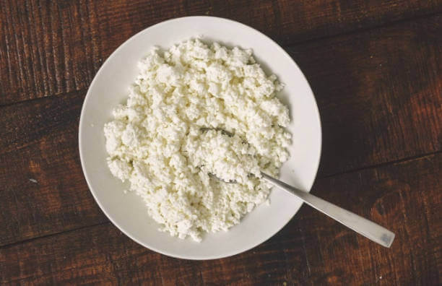

Приблизне меню лікувальної дієти №7 на день
- Перший сніданок - яйце "в мішечок", розсипчаста гречана каша, чай.
- Другий сніданок - печені яблука.
- Обід - пів порції вегетаріанського борщу зі сметаною, варене м'ясо із смаженою картоплею, компот із сухофруктів.
- Підвечірок - шипшиновий відвар.
- Вечеря - запечені морквяно-яблучні биточки, запіканка із вермішелі та творогу, чай.

Приблизне меню дієти №7 на тиждень

Понеділок
- Сніданок - яйце, кисломолочний сир зі сметаною, неміцний чай.
- Другий сніданок - печене яблуко.
- Обід - овочевий суп, запіканка з картоплі і м’яса, компот.
- Підвечірок - відвар з шипшини, сухарики.
- Вечеря - плов, овочевий салат, чай.

Вівторок
- Сніданок - гречана каша, сухофрукти, чай.
- Другий сніданок - печений гарбуз, відвар з шипшини.
- Обід - суп з овочами та рисом, тефтелі, желе, компот.
- Підвечірок - кефір.
- Вечеря - картопляне пюре, риба, салат, чай.

Середа
- Сніданок - яйце, морквяні котлети зі сметаною, чай.
- Другий сніданок - кисломолочний сир, сметана.
- Обід - борщ, овочеве рагу з індичкою, кисіль.
- Підвечірок - ряжанка, сухарики.
- Вечеря - рис, риба, овочевий салат, чай.

Четвер
- Сніданок - паровий омлет, овочевий салат, чай.
- Другий сніданок - яблучний пудинг.
- Обід - овочевий суп, картопля з телятиною, компот.
- Підвечірок - печені фрукти, кефір.
- Вечер - паста зі сметанковим соусом, овочевий салат, відвар з шипшини.

П’ятниця
- Сніданок - вівсяна каша, кисломолочний сир зі сметаною, чай.
- Другий сніданок - яблуко.
- Обід - суп з крупою, картопляне пюре, тушкований кролик, компот.
- Підвечірок - сухе печиво, узвар.
- Вечеря - запіканка з картоплі і моркви, відвар з шипшини, сухарики.

Субота
- Сніданок - солодкий плов, морквяні котлети, чай.
- Другий сніданок - сирне суфле.
- Обід - овочевий суп з перловкою, гречана каша з вареною куркою, салат, компот.
- Підвечірок - фруктовий пудинг.
- Вечеря - кукурудзяна каша, картопляні котлети зі сметаною, шипшиновий чай.

Неділя
- Сніданок - пшоняна каша з сухофруктами, яйце, чай.
- Другий сніданок - салат з буряка.
- Обід - овочевий суп з вермішеллю, картопляне пюре, парові котлети, салат, компот.
- Підвечірок - кисле молоко.
- Вечеря - запіканка з гречки та кисломолочного сиру, чай з шипшини.
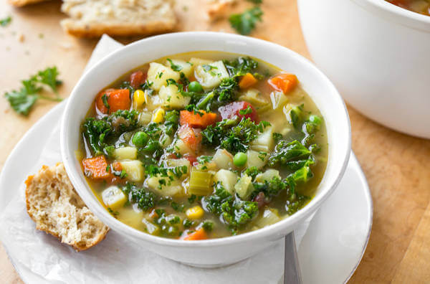

Правильне харчування - це запорука здоров'я всього організму, а особливо важливо воно, коли людина страждає від будь-яких захворювань. При різних з них може вимагатися дотримання певного раціону. Наприклад, дієта 7 або стіл № 7 за Певзнером називається ще нирковою, тому що застосовується вона саме в разі наявності хвороб нирок. Тому цей режим є лікувальним - допомагає пацієнту швидше одужати і знизити навантаження на хворі органи.

Показання до дієти 7 і її суть
Ниркові захворювання є причиною порушення обмінних процесів. Щоб їх налагодити, необхідно, в тому числі організувати людині харчування, при якому відновиться водно-сольовий баланс, отже, і навантаження на нирки і весь організм знизиться. Мета дієти 7 полягає у виведенні з нього зайвої рідини, а з нею – азотистих речовин та інших продуктів, що продукуються при обмінних процесах. Крім того, знижується набряклість, яка зазвичай супроводжує ниркові захворювання, усувається гіпертензія (підвищений тиск).
Призначається цей режим в таких випадках:
- Нефрит в хронічній формі без загострення і не супроводжується нирковою недостатністю;
- Нефрит в загостреній формі в фазі одужання. Дієта № 7 в цьому випадку показана не раніше, ніж з 3-4 тижні лікування;
- Нефропатія при вагітності;
- Гіпертонія;
- Схильність до набряклості;
- Порушений обмін речовин.
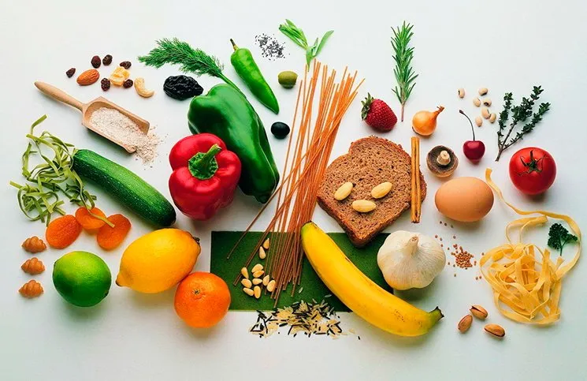
Це малосольова дієта, що передбачає споживання вуглеводів і жирів в кількості, відповідній нормі, а солі і білків – в мінімальному обсязі. Даний раціон є досить суворим, але витримати його можна, оскільки в ньому присутні поживні, ситні і смачні продукти, а користь його для здоров'я вельми велика.

Головні правила дієти 7
Призначаючи її пацієнту, лікар дає необхідні рекомендації (а призначати її повинен саме він).
Основні правила режиму є такими:
- З меню необхідно виключити продукти, які є джерелом ефірних масел і щавлевої кислоти;
- Приймати їжу необхідно 5-6 разів / день, але в малих кількостях;
- Слід виключити смаження зі списку вибраних способів термічної обробки їжі. Зупинятися потрібно на відварюванні, запіканні, тушкуванні, паровому методі;
Читайте також: Дієта "стіл № 1" - в чому її суть, основні правила, що можна і заборонено їсти, приблизне меню
- Одне з найважливіших правил, які диктує дієта номер 7, стосується вживання солі. Її добова доза - 3-6 гр точну кількість повинен обов'язково позначити лікар, орієнтуючись на захворювання і стан пацієнта;
- Режим вимагає і підрахунку калорій - в добу їх потрібно вживати близько 2500-3000 кКал;
- Ще одна важлива вимога - дотримання питного режиму, який передбачає, що вільну рідину потрібно вживати в кількості 0,8 - 1л і не більше. Завдяки цьому теж знижується навантаження на нирки.

Деякі інші дієти за Певзнером припускають, що їжа повинна бути теплою, але не гарячою і не холодною. Даний раціон ніяких обмежень по температурному режиму не передбачає.
Що стосується тривалості проходження її, то це повинен визначати лікар залежно від стану здоров'я пацієнта.
Часто бажаючі схуднути не проти випробувати всі режими харчування, які передбачають обмеження, що ведуть до здоров'я і позбавлення від зайвої ваги. Даний раціон теж може в цьому допомогти, але необхідно проконсультуватися з лікарем, перш ніж вдатися до нього з цією метою. Як мінімум одне з правил цієї системи для людей, які не мають проблем в роботі нирок, буде неактуальним. Воно стосується питного режиму - здоровій людині необхідно споживати близько 2 л води/день.

Продукти і страви, дозволені при дієті 7
Чи включається в раціон така їжа:
- Хліб, борошняні вироби. Їсти можна дріжджові оладки, млинці, але без солі, а також безсольовий хліб;
- Суп. Дозволені овочеві супи з додаванням круп, дозволених овочів, фруктові супи. Можна в невеликих кількостях їсти молочні рідкі страви. Прийняті страви допустимо заправляти сметаною, вершковим маслом, додавати в них лимонну кислоту, кріп, цибулю, оцет;
- Яловичина. Включати в меню дієта номер 7 дозволяє нежирну телятину, яловичину, баранину, обрізну свинину, індика, кролика, курки, відварений язик. Вживати м'ясо можна як в рубленому вигляді, так і шматком;
- Риба. Потрібно їсти нежирні сорти водних дарів. Їх можна фарширувати, їсти в рубленому вигляді або у вигляді філе. Їсти можна і морепродукти;
- Молокопродукти. Дозволяється пити молоко, кисломолочні продукти, вершки, їсти сир, сметану. Ці продукти допустимо з'єднувати з дозволеними крупами, фруктами, овочами;

- Яйце. Незважаючи на те що це джерело білка, вживати їх допустимо, але в невеликих кількостях – не більше 2-х шт./день. Але при їх прийомі слід зменшувати порції риби, м'яса, сиру;
- Крупи, макаронні вироби. Можна їсти будь-які з них, за одним тільки винятком - бобових культур;
- Овочі. Багато з них дієта для нирок дозволяє приймати в їжу, виняток становлять тільки продукти, що мають різкий, виражений смак і є джерелом щавлевої кислоти (їх перелік буде наведено нижче);
- Ягоди, фрукти. Їсти можна будь-які з них і в будь–якому вигляді - свіжому, запеченому, готувати з них компоти, киселі, морси, муси, суфле, желе, варення;
- Насолода. Дозволяється вживати фруктове морозиво, цукерки без шоколаду, мед;
- Соус. Можна приймати в їжу овочеві, солодкі і кислі, фруктові, сметанні, молочні, томатні, цибульні соуси, підливи;
Читайте також: Вечеря за 20 хвилин - чотири простих рецепта
- Прянощі. Включати в раціон допустимо оцет, лимонну кислоту, корицю, ванілін;
- Горіх. Їх їсти можна незалежно від сорту, але бажано віддавати перевагу волоським горіхам;
- Питво. Пити можна шипшиновий відвар, овочеві, фруктові соки, неміцний чай, каву;
- Жир. Дозволені практично всі з них – вершкове масло (але воно повинно бути несолоним), тваринні і рослинні олії (рафіновані). Але свиняче сало необхідно вживати в мінімальних кількостях.
Любителям смачної їжі, різноманітного меню сподобається пропонований цим режимом раціон, оскільки він передбачає досить багато дозволеної їжі.

Продукти і страви, заборонені дієтою № 7
Виключити слід таку їжу:
- Суп. Не можна їсти перші страви, приготовані на грибних, рибних, м'ясних бульйонах, а також з додаванням бобових культур;
- Хліб, борошняні вироби. Слід відмовитися від виробів, в яких присутня сіль, а також свіжий білий хліб;
- Яловичина. Виключити при дієті № 7 потрібно жирні сорти продуктів, ковбаси, консерви, копченості, сосиски. Необхідно враховувати, що тушкувати м'ясо можна тільки після відварювання;
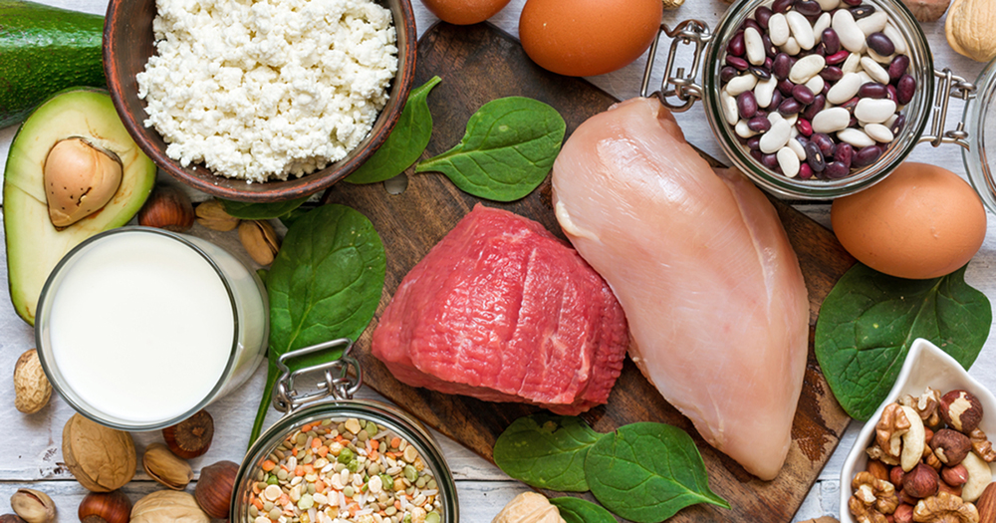
- Риба. Не слід приймати в їжу жирні її сорти, а також дозволені сорти в копченому, солоному, в'яленому вигляді, в консервах. Прибрати з раціону потрібно і ікру риби;
- Крупи. Їсти можна все з них, крім бобових культур;
- Овочі. Виключаються з меню шпинат, щавель, редис, редька, часник, цибуля, бобові культури, а також гриби. Не можна їсти дозволені овочі в квашеному, маринованому, солоному вигляді;
- Насолода. У раціоні не повинно бути шоколаду і будь-яких виробів, в яких він міститься;
- Соус. Не можна включати в меню дієти № 7 грибні, рибні, м'ясні соуси;
- Прянощі. З продуктів цієї категорії не можна в їжу вживати хрін, гірчицю, перець;
- Питво. Не слід пити міцні какао, каву, а також мінеральну воду з високим рівнем вмісту натрію.
Заборони режиму потрібно строго виконувати, щоб знизити навантаження на організм, зокрема на нирки.

Чи може бути смачно з мінімальною кількістю солі?
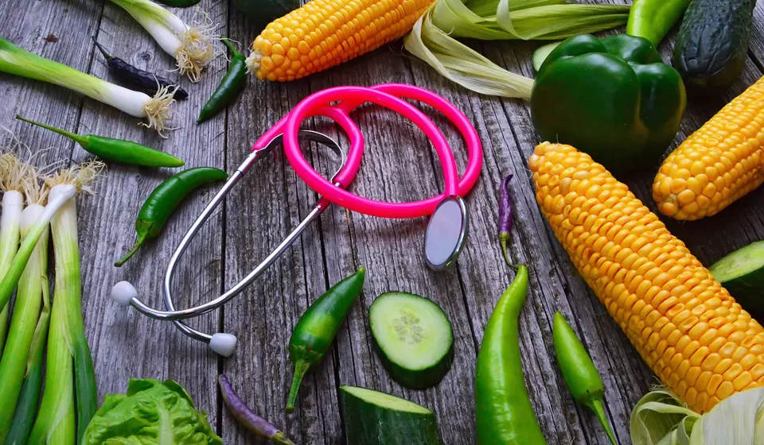
Цілком, тільки потрібно трохи часу, щоб звикнути до малосольової ниркової дієти. Зовсім прісної їжа все одно немає, що значно полегшує процес проходження цього режиму.
У складі багатьох продуктів є трохи солі, і прикладом тому є м'ясо, яке можна їсти взагалі без будь-яких спецій, і воно буде смачним. Каші, картопля, овочі – всі ці продукти мають свій виражений смак, який в повній мірі вдається відчути, якщо не солити їх.
Якщо людина не може і не хоче вживати їх без солі, її можна замінити іншими спеціями – кмином, перцем, пряними травами, коріандром. Відмінний замінник цього продукту - морська капуста, яку можна додавати в їжу в подрібненому вигляді. З неї навіть готують порошок, купити який можна в магазині або в аптеці.

Зразкове меню для дієти № 7 на тиждень
Орієнтуючись на нього, можна складати раціон на той термін, протягом якого потрібно її дотримуватися.
Зразкове меню для дієти "7 стіл" на тиждень може бути таким.

День 1:
- Сніданок. Манна каша на молоці з додаванням ягід, чай;
- Ланч. Несолоний хліб, нещільно намазаний медом, шипшиновий відвар;
- Обід. Овочевий суп зі сметаною, пюре з яловичої котлетою, салат з овочів;
- Полуденок. Сирно-гарбузове суфле;
- Вечеря. Овочі, запечена риба, попередньо обвалена в кукурудзяному борошні.
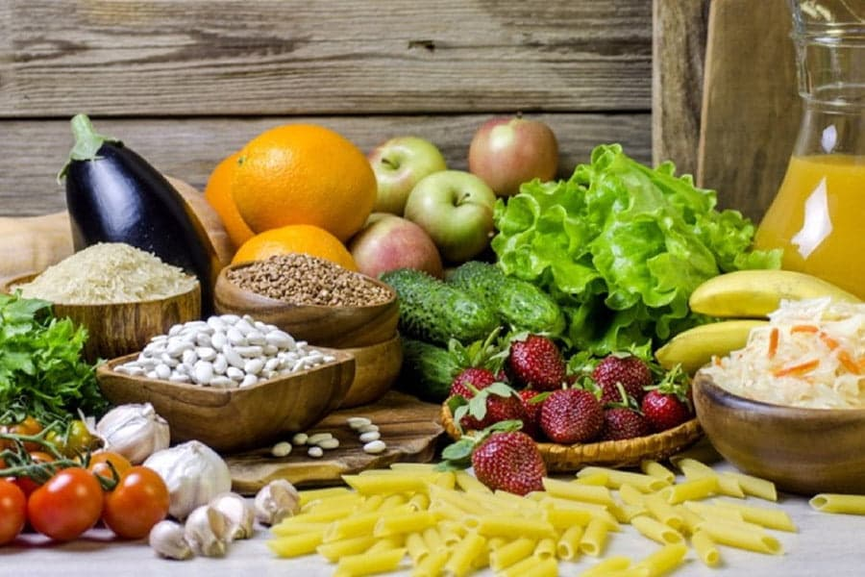

День 2:
- Сніданок. Парова яєчня з томатами, безсольовий хліб з несолоним маслом, ромашковий настій;
- Ланч. Рисовий пудинг з родзинками;
- Обід. Суп-пюре з картоплі, гречана каша з м'ясними тефтелями, бажано приготованими на пару або тушкованими;
- Полуденок. Плов без солі (спеції при готуванні використовувати можна);
- Вечеря. Запечені у фользі картопля з рибою.

День 3:
- Сніданок. Салат з моркви і яблука, заправлений медом, ягідний сік неконцентрований (1 склянка);
- Ланч. Сир з додаванням кураги;
- Обід. Овочевий суп з додаванням дозволених круп, запіканка з картоплі і м'яса, огірковий салат;
- Полуденок. Галетне печиво з ягідним киселем;
- Вечеря. Оладки з кабачків, запечена курка (або індичка, м'ясо іншого сорту зі списку дозволених).

День 4:
- Сніданок. Молочна каша з дозволеної крупи (наприклад манної, вівсяної, гречаної, рисової), абрикоси, чай;
- Ланч. Фруктове желе;
- Обід. Овочевий суп без додавання м'яса, запечена (або відварна) картопля, парове куряче філе з помідорами;
- Полуденок. Улюблені фрукти;
- Вечеря. Макаронні вироби з твердих сортів пшениці, морепродукти, салат з моркви і капусти.

День 5:
- Сніданок. Яйце, відварене некруто, несолоний сир з додаванням ягід, зелений чай;
- Ланч. Журавлинний мус;
- Обід. Суп-пюре з гарбуза, тушкована яловичина (можна додати трохи томату), спагетті з твердих сортів пшениці;
- Полуденок. Шипшиновий настій;
- Вечеря. Гречана каша, тефтелі з риби, сезонні овочі.

День 6:
- Сніданок. Паровий омлет, галетне печиво з молоком (1 склянка);
- Ланч. Натерті яблука, морква, змішані з подрібненими волоськими горіхами;
- Обід. Буряковий суп, запечена картопля, котлети на пару;
- Полуденок. Сирне суфле (або інше блюдо з цим продуктом) з додаванням фруктів;
- Вечеря. Овочеве рагу, тушкована або запечена телятина (або м'ясо іншого сорту).
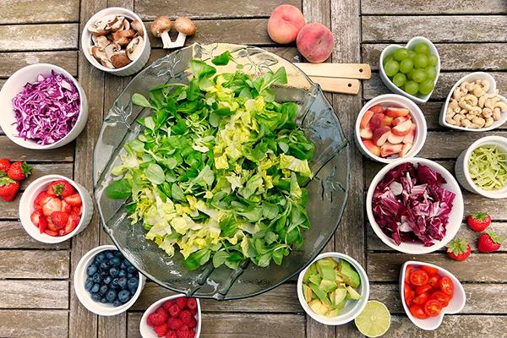

День 7:
- Сніданок. Запіканка з сиру і макаронів твердих сортів, чай;
- Ланч. Запечена груша або яблуко;
- Обід. Суп-пюре з кабачків, овочі, скибочка безсольового хліба, салат з моркви і капусти;
- Полуденок. Компот із сухофруктів, скибочка бісквіта;
- Вечеря. Рисова каша, тефтелі з риби.
Вивчивши меню дієти 7 на тиждень, стає зрозуміло, що раціон досить щільний і ситний, тому пацієнт не відчуває голоду протягом усього дня. Крім того, організм отримує необхідні йому вітаміни, елементи, завдяки чому забезпечується нормальне його функціонування.
Такий режим іноді призначають і вагітним, оскільки через підвищені навантаження на організм часто одними з перших страждають нирки. Розробляти меню для майбутніх мам повинен лікар, враховуючи потреби плода, якому необхідно отримувати всі необхідні речовини.

Види дієти № 7
Різновиди цього режиму є такі, і вони мають незначні відмінності від стандартного варіанту:
- Стіл 7а. до нього вдаються у випадках нефриту, що протікає в гострій, важкій формі по закінченню розвантажувальних днів. Використовують його і при середній тяжкості перебігу захворювання в перші його дні. Ще одним показанням до того, щоб була застосована Дієта "стіл 7а" є нефрит в хронічній формі з вираженою нирковою недостатністю. Цей варіант передбачає вживання в їжу переважно рослинної їжі, продуктів з мінімальним вмістом білків. Кількість вуглеводів і жирів в меню теж обмежується, але помірно. Раціон можна складати з урахуванням дозволеної і забороненої їжі, але орієнтуючись на те, скільки яких речовин має надходити в організм. Норми їх такі - вуглеводів потрібно 350 г, білків – 20 г, жирів – 80 г (15 % з них має припадати на рослинні жири). Загальна кількість калорій, одержуваних в день, має становити близько 2100-2200 кКал;
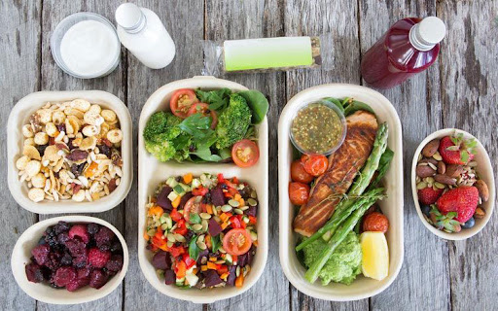
- Стіл 7б. цей вид режиму призначається при гострому нефриті по закінченню дієти "стіл 7а" або в перші дні загострення хвороби, якщо вона протікає в легкій формі. Показаний він і при хронічному нефриті при помірно вираженій нирковій недостатності. Даний раціон передбачає значне скорочення білкової їжі, а її калорійність, вміст в ній вуглеводів і жирів має відповідати фізіологічним нормам. Він є більш щадним для організму і різноманітним. Їжа як і раніше готується без солі, але дозволяється вживати більше м'яса, риби разом з рослинною їжею. В організм щодня має надходити 40-50 г білків, жирів – 85-90 г, вуглеводів – 450 г. Щоденна кількість калорій, які він повинен отримувати, становить 2600-2800 кКал. Таким чином, дієта "стіл № 7Б" є більш поживною, людина в більшому обсязі приймає необхідні для його діяльності речовини;
- . використовують його при нефротичному синдромі на тлі хронічних ниркових захворювань. Метою цього різновиду системи харчування є заповнення білків, які виводяться з сечею з організму, нормалізація рівня холестерину, жирів, білків, зменшення набряклості. Використовуючи дозволені продукти, потрібно забезпечити меню необхідними речовинами в таких кількостях - білками - 120 -125 г, жирами - 80 г, вуглеводами - 400 г. Середньодобова кількість одержуваних людиною калорій має становити близько 2800 кКал;
- Стіл 7г . його призначають при термінальній стадії ниркової недостатності, при якій проводиться гемодіаліз. Основне завдання режиму - забезпечення хворому збалансованого харчування, орієнтуючись на особливості обмінних процесів при важкій нирковій недостатності. Необхідно воно і через те, що гемодіаліз є досить серйозним "випробуванням" для організму. Дієта" стіл 7г " передбачає обмеження споживання білків в помірному ступені, значне зниження споживання натрію хлориду. При цьому інші речовини повинні надходити в організм в нормальній кількості. Так, щоденна норма вуглеводів становить 400-450 г, білків – 60 г, жирів – 100-110 г, калорій – 2800-2900 кКал.

Зразкове меню столу 7А на один день:
- Сніданок. Морквяно-яблучні котлети, які бажано протушкувати або запекти в рослинній олії, молочна каша з дозволених круп, чай;
- Ланч. Свіжі фрукти;
- Обід. Овочевий суп (0,5 порції), невелика скибочка відвареного нежирного м'яса з томатним соусом, відварну картоплю, фруктово-ягідний кисіль;
- Полуденок. Відвар з пшеничних висівок з додаванням цукру;
- Вечеря. Плов з фруктами, овочевий салат, заправлений рослинним маслом, стакан чаю;
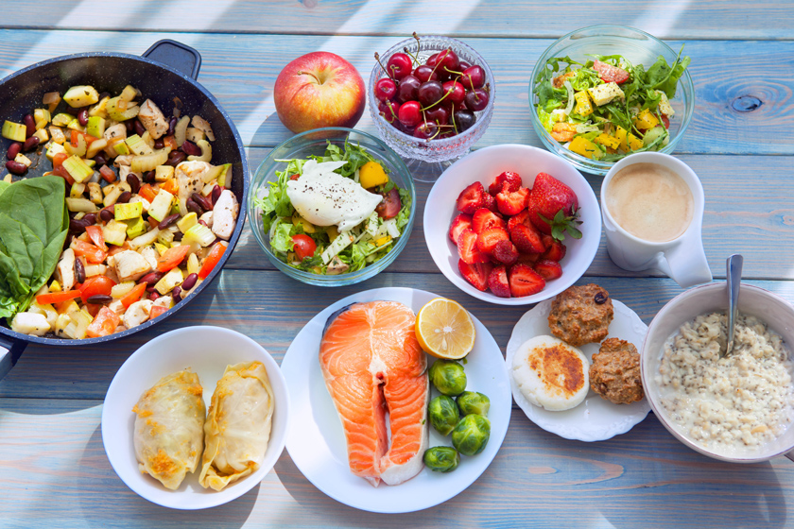
- На ніч можна випити фруктовий сік.

Зразкове меню столу 7Б на один день:
- Сніданок. Овочевий салат з рослинним маслом, рисовий пудинг з яблуками, стакан чаю;
- Ланч. Свіжа терта морква з цукром або медом;
- Обід. Овочевий суп, відварну картоплю, відварна курка з молочним соусом, компот із сухофруктів або свіжих фруктів;
- Вечеря. Яблучні оладки, яйце некруто, чай;
- Перед сном можна випити склянку фруктового соку.

Зразкове меню дієти столу 7В на день:
- Сніданок. Овочевий салат, заправлений олією, білковий омлет, чай з додаванням молока;
- Ланч. Сухофрукти, попередньо розмочені у воді;
- Обід. Вегетаріанський борщ (0,5 порції), м'ясні биточки, запечені в сметанному соусі, тушкована морква, свіжі фрукти;
- Полуденок. Шипшиновий відвар;
- Вечеря. Відварна риба, сирний пудинг, приготований на пару, чай;
- Перед сном: стакан кефіру.

Зразкове меню дієти столу 7Г на день:
- Сніданок. 2 яйця, відварені некруто, овочевий салат, заправлений рослинним маслом, стакан киселю;
- Ланч. Печене яблуко (з цукром або медом);
- Обід. Пісний борщ з додаванням сметани (0,5 порції), відварне м'ясо, фруктове желе;
- Полуденок. Фруктовий мус;
- Вечеря. Картопляні зрази зі сметаною, кисіль;
- Перед сном: шипшиновий відвар (можна замінити відваром з пшеничних висівок).
Дієта номер 7 може виявитися стресом для організму, тому переходити на неї потрібно тільки після консультації з лікарем, який повинен і визначити, яким буде раціон пацієнта. Робиться це після обстеження хворого, виявлення діагнозу, форми і тяжкості перебігу хвороби.
Література:
1. Дієта №7 URL https://harchi.info/diet/likuvalna-diyeta-no7-pry-zahvoryuvannyah-nyrok
2. Дієта №7 URL https://lifestyle.novyny.live/diet/dieta-stol-7-sut-osnovnye-pravila-razreshennye-i-zapreshchennye-produkty-primernoe-meniu-24800.html

